Sprachnachricht herunterladen
Mit dem UCC-Client greifen Sie direkt am Bildschirm auf Ihre Anrufhistorie zu. Hier können Sie Rückrufe und Wahlwiederholungen per Klick starten oder Ihren Anrufbeantworter abhören.
Verfügbare Sprachnachrichten werden dabei auf derHauptseite in den Widgets Anrufbeantworter und Journal angezeigt:
bereits abgespielt | noch nicht abgespielt | 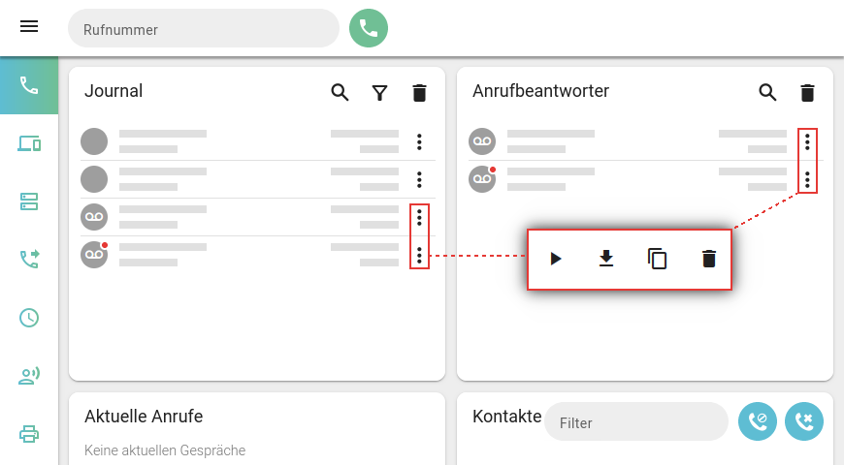 | Um eine Sprachnachricht herunterzuladen, gehen Sie wie folgt vor:  - Rufen Sie im UCC-Client dieHauptseite auf.  - Klicken Sie unter Anrufbeantworter oder Journal auf  am gewünschten Eintrag.  - Klicken Sie im Pop-up auf.  - Folgen Sie ggf. den Anweisungen des Systemdialogs.  Die Nachricht wird unter Downloads oder im Verzeichnis Ihrer Wahl abgelegt.
Darüber hinaus bietet die Anrufhistorie Zugriff auf die folgenden weiteren Funktionen:


